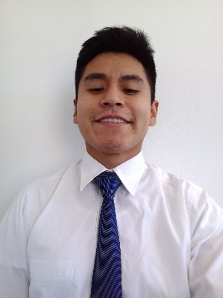Edgar Franco Justo Cruz

FULL STACK WEB DEVELOPER

[justocruzfranco@gmail.com](mailto:justocruzfranco@gmail.com) . (+51) 923-992-759 . [www.linkedin.com/in/edgar-franco-justo-cruz](http://www.linkedin.com/in/edgar-franco-justo-cruz)

HISTORIAL LABORAL

**Camarero**  
**Eventos, despedidas y fiestas – Arequipa, Arequipa**  
*Enero de 2020 - Actualidad*

* Preparación de las mesas, incluyendo la disposición de la vajilla, platos, servilletas y decoración.
* Participación activa en los servicios en sala en eventos con alto número de comensales.
* Organización de mesas y sillas tanto en sala como en terraza.

**Vendedor**  
**Distribuidora Palmyra y Venta de Planes Movistar – Arequipa, Arequipa**  
*Junio de 2019 - Diciembre de 2019*

* Realización de las cotizaciones de productos para los clientes.
* Atención cuidada al cliente, asegurando en todo momento un trato diferencial de alto valor.

**Cajero**  
**BCP – Arequipa, Arequipa**  
*Abril de 2022 - Octubre de 2022*

* Recepción y verificación de billetes de importes elevados para evitar posibles fraudes.
* Limpieza y organización de zonas comunes, estanterías y áreas de almacenaje.
* Procesamiento rápido y preciso de los pedidos con tarjeta y efectivo.
* Conteo del dinero de la caja registradora antes y después de cada turno.

FORMACIÓN

**Secundaria**  
**Colegio Particular Internacional Albert Lehninger**

**Universidad**

**2016 - 2019**  
**Estudiante de Ingeniería de Sistemas   
Universidad Nacional de San Agustín**

**Universidad**

**2023 - 2024**  
**Estudiante de Administración   
Universidad Nacional de San Agustín**

**Curso de Programación Web Full Stack**  
**Funval**  
*Enero de 2024 - Junio de 2024*

APTITUDES

HTML5 MongoDB RESTful APIs

CSS Desarrollo Full Stack Responsive Web Design

JavaScript Git Control de versiones

React.js Github

Tailwind CSS Trabajo en equipo

MySQL Metodologías ágiles (Scrum)

**PROYECTOS Y EXPERIENCIA PRÁCTICA**

**Colaboraciones en Proyectos Académicos**  
*Descripción:* Participación en diversos proyectos académicos donde se desarrollaron aplicaciones web y se trabajó en equipo bajo metodologías ágiles.  
*Funciones destacadas:*

* Creación de interfaces responsivas.
* Implementación de funcionalidades de backend.
* Integración de bases de datos y APIs.